Отчёт по лабораторной работе №10

Паращенко Антонина Дмитриевна

Содержание

# 1 Цель работы

Изучить основы программирования в оболочке ОС UNIX/Linux. Научиться писать небольшие командные файлы.

# 2 Ход лабораторной работы

## 2.1 Задание 1

1. Изучаем команды архивирования с помощью команды man (рис. 1) - (рис. 4)

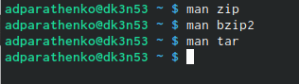

Рис. 1: Команда man

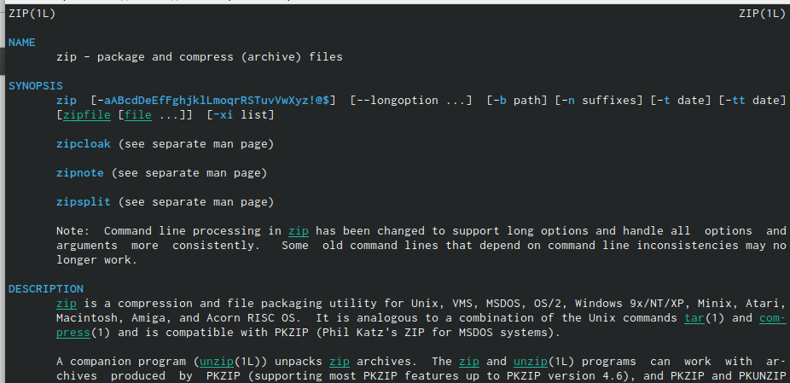

Рис. 2: Команда zip

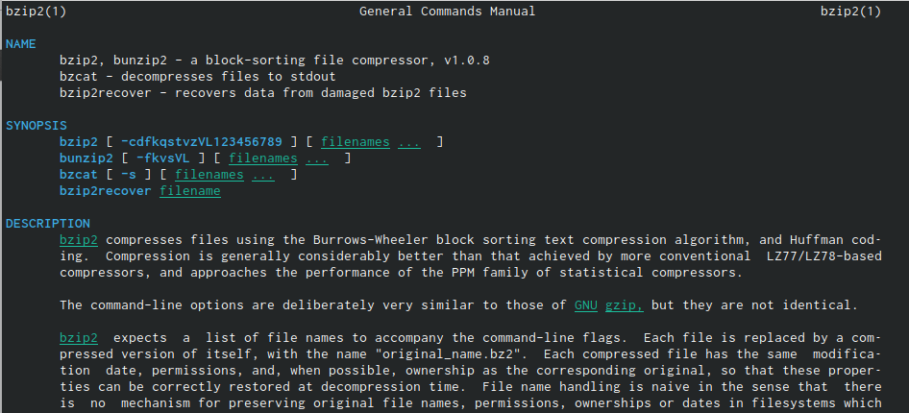

Рис. 3: Команда bzip2

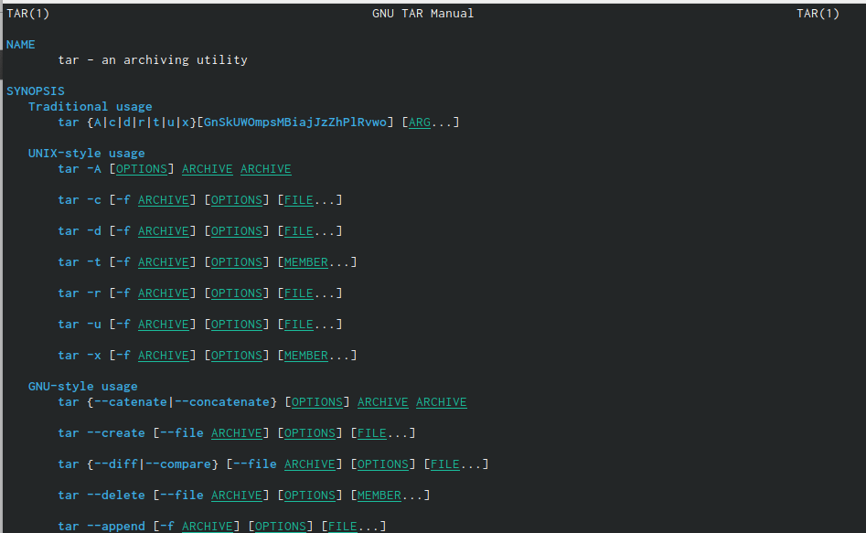

Рис. 4: Команда tar

1. Создаём файл backup.sh и открываем его в редакторе emacs. Пишем скрипт кода. Меняем права доступа к файлу с помощью команды chmod. Запускаем файл backup.sh (рис. 5) - (рис. 6)

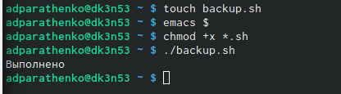

Рис. 5: Операции в терминале

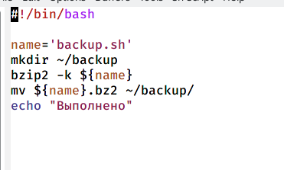

Рис. 6: Скрипт кода

## 2.2 Задание 2

1. Создаём файл prog2.sh и открываем его в редакторе emacs. Пишем скрипт кода. Меняем права доступа к файлу с помощью команды chmod. Запускаем файл prog2.sh c некоторыми аргументами (рис. 7) - (рис. 8)

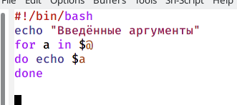

Рис. 7: Скрипт кода

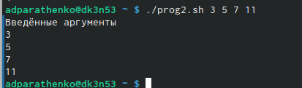

Рис. 8: Запуск файла

## 2.3 Задание 3

1. Создаём файл progls.sh и открываем его в редакторе emacs. Пишем скрипт кода. Меняем права доступа к файлу с помощью команды chmod. Запускаем файл progls.sh c некоторыми аргументами (рис. 9) - (рис. 10)

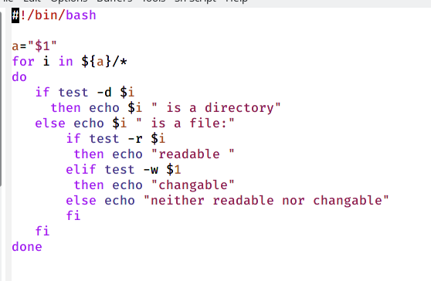

Рис. 9: Скрипт кода

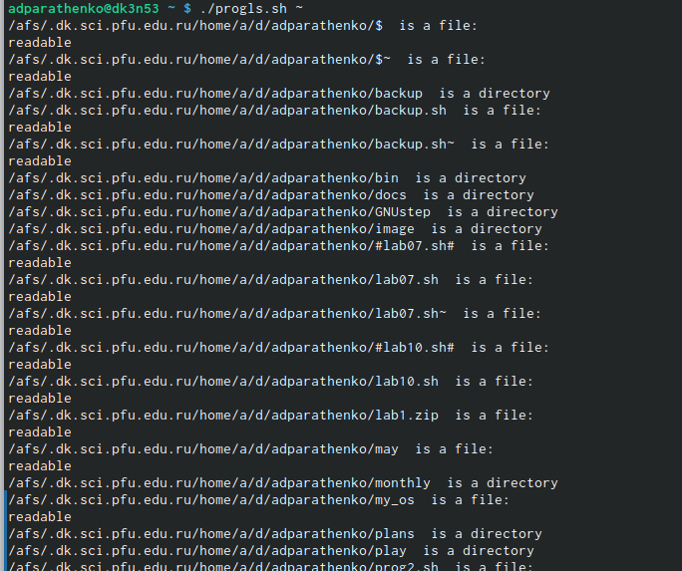

Рис. 10: Запуск файла

## 2.4 Задание 4

1. Создаём файл format.sh и открываем его в редакторе emacs. Пишем скрипт кода. Меняем права доступа к файлу с помощью команды chmod. Запускаем файл format.sh c некоторыми аргументами (рис. 11) - (рис. 12)

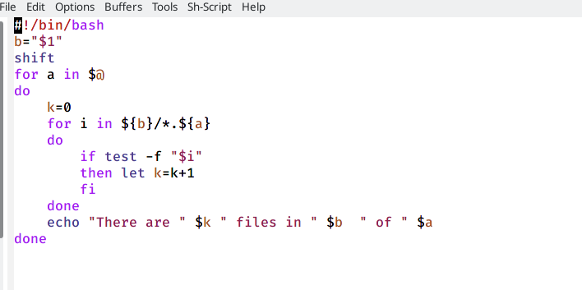

Рис. 11: Скрипт кода

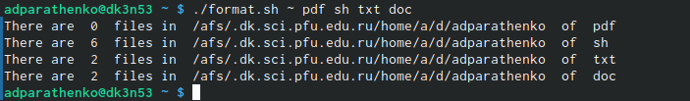

Рис. 12: Запуск файла

# 3 Вывод

Изучила основы программирования в оболочке ОС UNIX/Linux, а также научилась писать небольшие командные файлы.